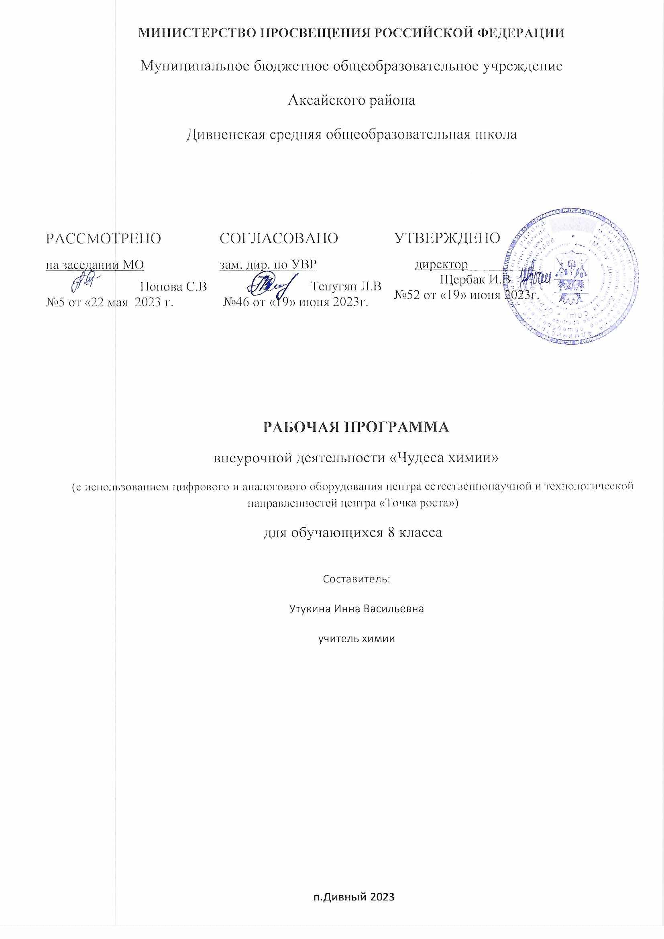

Пояснительная записка
Внеурочная деятельность является составной частью учебно-воспитательного процесса и одной из форм организации свободного времени учащихся.
Предлагаемый курс ориентирован на знакомство и объяснение химических явлений, часто встречающихся в быту, свойств веществ, которые находятся у каждого в доме. Химические термины и понятия вводятся по мере необходимости объяснить то или иное явление.
Достижение целей обучения химии определяется познавательной активностью учащихся, их желанием к познанию этой трудной учебной дисциплины.
Данная образовательная программа занятий внеурочной деятельности «Занимательная химия» предназначена для обучающихся 8 класса. Рабочая программа составлена в соответствии с требованиями Федерального государственного МБОУ Дивненской СОШ
Цели изучения курса «Чудеса химии»:
- формирование у учащихся знаний и умений, необходимых в повседневной жизни для безопасного обращения с веществами;
- формирование естественнонаучного мировоззрения школьников;
- формирование интереса к химии, имеющей огромное прикладное значение;
- расширение кругозора школьников: использование методов познания природы – наблюдение физических и химических явлений, простейший химический эксперимент;
- развитие инновационного мышления;
- формирование универсальных учебных действий;
- создание на занятиях ситуаций активного поиска, предоставление возможности сделать собственное «открытие». Задачи курса:
- познакомить с простыми правилами техники безопасности при работе с веществами;
- обучить приемам правильного обращения на практике с химической посудой и оборудованием (пробирки, штатив, фарфоровые чашки, пипетки, шпатели, химические стаканы, воронки и др.). - обучить приемам правильного обращения на практике с новым оборудованием центра «Точка роста»
- формировать представления о качественной стороне химической реакции.
- формировать умение описывать простейшие физические свойства знакомых веществ (агрегатное состояние, прозрачность, цвет, запах), признаки химической реакции (изменение окраски, выпадение осадка, выделение газа).
- формировать умение выполнять простейшие химические опыты по инструкции.
- дать возможность овладеть элементарными навыками исследовательской деятельности. - развивать наблюдательность, умение рассуждать, анализировать, доказывать, решать учебную задачу.
- формировать логические связи с другими предметами, входящими в курс основного образования. Результаты изучения предмета разделены на предметные, метапредметные и личностные.

Общая характеристика курса «Чудеса химии»
В рамках программы создаются условия для самореализации и саморазвития каждого ребенка на основе его возможностей во внеурочной деятельности. Содержание курса носит межпредметный характер, так как знакомит учащихся с комплексными проблемами и задачами, требующими синтеза знаний по ряду предметов (физика, биология, экология, социальные науки, история). Экология – понимание изменений в окружающей среде и организовать свое отношение к природе. Физика – физические свойства веществ, физические методы анализа вещества. История – исторические сведения из мира химии. Биология - химический состав объектов живой природы. Информатика – поиск информации в Интернете, создание и оформление презентаций, работа в текстовых и табличных редакторах.

Актуальность
Курс внеурочной деятельности «Чудеса химии» создан с целью формирования интереса к химии, расширения кругозора учащихся. Он ориентирован на учащихся 8 классов, то есть такого возраста, когда интерес к окружающему миру особенно велик, а специальных знаний еще не хватает.
Ребенок с рождения окружен различными веществами и должен уметь обращаться с ними.
Химическая наука и химическое производство в настоящее время развиваются значительно быстрее любой другой отрасли науки и техники и занимают все более прочные позиции в жизни человеческого общества. В рамках предмета «Химия» в 8 классе не рассматривается ни один из разделов данной программы, что позволяет заинтересовать обучающихся изучением материала курса. Количество часов по химии в учебном плане сократилось, данный курс будет дополнением к основному курсу химии в 8 классе, где рассматриваются вещества, окружающие человека в повседневной жизни.
Новизна программы состоит в личностно-ориентированном обучении. Роль учителя состоит в том, чтобы создать каждому обучающемуся условия для раскрытия и реализации его способностей. Создать такие ситуации с использованием различных методов обучения, при которых каждый обучающийся прилагает собственные творческие усилия и интеллектуальные способности при решении поставленных перед ним задач. С целью повышения эффективности образовательного процесса используются современные педагогические технологии: метод проектов,
исследовательские методы, информационные технологии обучения, а также новое оборудование центра «Точка роста».
Сроки реализации программы: 1 год.
Основа стандартов нового поколения - системно-деятельностный подход. Задача современной школы - формирование и развитие у школьников таких качеств личности, которые позволили бы им самостоятельно конструировать процесс своего познания и активно использовать его для решения проблем, постоянно возникающих в реальных жизненных ситуациях. Курс внеурочной деятельности «Чудеса химии» предполагает:
- воспитание и развитие качеств личности, отвечающих требованиям информационного общества; - ориентацию на результаты образования как системообразующий компонент курса, где развитие личности обучающегося происходит на основе усвоения универсальных учебных действий, познания и освоения окружающего мира и составляет цель образования;
- учет индивидуальных возрастных и интеллектуальных особенностей обучающихся; - обеспечение преемственности начального общего, основного и среднего (полного) общего образования;
- использование разнообразных видов деятельности и учет индивидуальных особенностей каждого обучающегося, обеспечивающих рост творческого потенциала, познавательных мотивов, обогащение форм взаимодействия со сверстниками и взрослыми в познавательной деятельности;
- создание основы для самостоятельного успешного усвоения обучающимися новых знаний, умений, компетенций, видов и способов деятельности.

Методы и приемы, используемые при изучении курса
  - сенсорного восприятия (лекции, просмотр видеофильмов);
  - практические (лабораторные работы, эксперименты);
  - коммуникативные (дискуссии, беседы, ролевые игры);
  - комбинированные (самостоятельная работа учащихся, проекты, экскурсии, творческие задания );
  - проблемный (создание на занятиях проблемной ситуации).

Прогнозируемые результаты освоения обучающимися программы:
в обучении:
- знание правил техники безопасности при работе с веществами в химическом кабинете; - умение ставить химические эксперименты;
- умение выполнять исследовательские работы и защищать их; - сложившиеся представления о будущем профессиональном выборе.
в воспитании:
- воспитание трудолюбия, умения работать в коллективе и самостоятельно;
- воспитание воли, характера;
- воспитание бережного отношения к окружающей среде.
Перед учебными и практическими занятиями проводится инструктаж с учащимися по соблюдению техники безопасности при проведении эксперимента, пожарной безопасности, производственной санитарии и личной гигиены.

Личностные, метапредметные и предметные результаты освоения курса «Чудеса химии»

Личностные результаты
- в ценностно-ориентационной сфере– ответственное отношение к учению, готовность и способность к саморазвитию и самообразованию на основе мотивации к обучению и познанию; чувство гордости за химическую науку, отношение к труду, целеустремленность, самоконтроль и самооценка; осознанное и ответственное отношение к собственным поступкам;
- в трудовой сфере– готовность к осознанному выбору дальнейшей образовательной траектории;
- в познавательной (когнитивной, интеллектуальной) сфере – мотивация учения, умение управлять своей познавательной деятельностью, коммуникативная компетентность в процессе образовательной, учебно-исследовательской, творческой и других видов деятельности.

Метапредметные результаты:
Регулятивные
- умение определять цели и задачи деятельности, выбирать средства реализации цели и применять их на практике;
- умение генерировать идеи и определять средства, необходимые для их реализации;
- умение определять последовательность действий, определять последовательность выполнения действий, составлять простейшую инструкцию из 2–3 шагов.
- овладение навыками самостоятельного приобретения новых знаний, организации учебной деятельности, поиска средств её осуществления; Познавательные
- владение универсальными естественно-научными способами деятельности: наблюдение, измерение, эксперимент, учебное исследование; применение основных методов познания, анализировать объекты с целью выделения признаков;
- использование различных источников для получения химической информации.
- умение создавать, применять и преобразовывать знаки и символы, модели и схемы для решения учебных и познавательных задач; Коммуникативные
- организовывать учебное сотрудничество и совместную деятельность с учителем и сверстниками;
- умение доказать свою точку зрения, строить рассуждения в форме простых суждений об объекте, его свойствах, связях.
- умение работать в группе – эффективно сотрудничать и взаимодействовать на основе координации различных позиций при выработке общего решения в совместной деятельности;
- умение продуктивно разрешать конфликты на основе учета интересов и позиций всех его
участников, поиска и оценки альтернативных способов разрешения конфликтов.

Предметные результаты:
- В познавательной сфере:
  - давать определения изученных понятий;
  - описывать демонстрационные и самостоятельно проведенные эксперименты, используя для этого естественный (русский) язык и язык химии;
  - классифицировать изученные объекты и явления;
  - делать выводы и умозаключения из наблюдений, изученных химических закономерностей;
  - структурировать изученный материал и химическую информацию, полученную из других источников;
- В ценностно-ориентационной сфере:
  - анализировать и оценивать последствия для окружающей среды бытовой и производственной деятельности человека;
  - разъяснять на примерах материальное единство и взаимосвязь компонентов живой и неживой природы и человека как важную часть этого единства;
  - строить свое поведение в соответствии с принципами бережного отношения к природе.
- В трудовой сфере:
  - Планировать и проводить химический эксперимент;
  - Использовать вещества в соответствии с их предназначением и свойствами, описанными в инструкциях по применению.
- В сфере безопасности жизнедеятельности:
  - Оказывать первую помощь при отравлениях, ожогах и других травмах, связанных с веществами и лабораторным оборудованием.

Срок реализации программы: 1 год

Учебно-тематический план

№ | Раздел, тема, основное содержание темы | Колво часов | Используемое оборудование (в том числе оборудование  образовательного центра «Точки роста» и оборудование  регионального проекта  «Цифровая образовательная среда» национального проекта  «Образование»)
 | Введение | 2ч
1 | Химия – наука о веществах. История развития науки химии. |  | Ноутбуки мобильного класса
2 | Основные направления развития современной химии. Современные химические открытия |  | Ноутбуки мобильного класса
 | Методы познания в химии | 3
3 | Наблюдение и эксперимент как методы изучения естествознания и химии |  | Датчик температуры платиновый, термометр, электрическая плитка
4 | Правила техники безопасности при работе в кабинете химии. Приемы обращения с химической посудой и приборами. |  | Датчик температуры  (термопарный), спиртовка
5 | Учебное исследование. Методы исследования. Предмет, объект исследования. Оформление работы. |  | Весы электронные  Цифровой микроскоп
 | Вещества и их свойства. Физические и химические явления | 7ч
6 | Тела и вещества. Физические явления. Распространение запаха и растворение веществ как процесс диффузии. ЛО №1. Наблюдение броуновского движения частичек черной туши под микроскопом  ЛО №2. Диффузия перманганата калия в желатине. |  | Цифровой микроскоп
7 | Химические явления. Признаки химических явлений |  | Датчик температуры платиновый
8 | Индикаторы. Фенолфталеин. Лакмус. Метилоранж. Изменение цвета в различных средах. Растительные индикаторы. |  | Датчик рН
9 | Вода, её свойства. Способы очистки воды в быту и её обеззараживание. |  | Датчик рН
10 | Растворы ненасыщенные, насыщенные и пересыщенные. Приготовление растворов |  | Датчик температуры платиновый
11 | Лабораторная работа № 1  «Физические и химические явления». Инструктаж ТБ
12 | Лабораторная работа № 2  «Факторы, влияющие на скорость химической реакции» Инструктаж ТБ |  | Прибор для иллюстрации зависимости скорости химической реакции от условий
 | Вещества на кухне | 10ч

13 | Поваренная соль и её свойства. Применение хлорида натрия в хозяйственной деятельности человека. Соль – польза или вред? |  | Датчик хлорид-ионов
14 | Практическая работа №1. «Выращивание кристаллов соли» Инструктаж ТБ
15 | Чем полезна и опасна пищевая сода |  | Ноутбуки мобильного класса
16 | Столовый уксус и уксусная эссенция. Свойства уксусной кислоты и её физиологическое воздействие. |  | Датчик рН
17 | Сахар и его свойства. |  | Ноутбуки мобильного класса
18 | Что полезнее: растительное масло или животные жиры? |  | Ноутбуки мобильного класса
19 | Металлы на кухне. Посуда из металлов. Металлы в пище. Удивительный алюминий. Почему темнеет нож? Лабораторная работа №3 «Ржавчина и её удаление» Инструктаж ТБ
20-  21 | Химик на кухне. Исследовательская работа. |  | Весы электронные
22 | Защита исследовательских работ
 | Химия и пища | 5
23 | Продукты питания и приготовление пищи. Пищевые добавки. Ароматизаторы и усилители вкуса. |  | Ноутбуки мобильного класса
24 | Практическая работа №2. «Анализ состава продуктов питания(по этикеткам), расшифровка пищевых добавок, их значение и действие на организм человека».  Инструктаж О ТБ
25 | Нитраты в продуктах растительного происхождения.  Качество и сроки хранения пищевых продуктов. Практическая работа №3.» Определение нитратов в плодах и овощах» Инструктаж ТБ |  | Датчик нитрат-ионов
26 | Практикум-исследование «Шоколад». Защита проекта «О пользе и вреде шоколада».
27 | Практикум-исследование «Жевательная резинка».  Защита проектов «История жевательной резинки»,  «Жевательная резинка: беда или тренинг для зубов?».
 | Вещества в аптечке | 4
28 | Вещества в аптечке. Аптечный иод и его свойства |  | Ноутбуки мобильного класса
29 | Перекись водорода и гидроперит
30 | Перманганат калия, марганцовокислый калий
31 | Удивительные превращения обычных лекарств |  | Ноутбуки мобильного класса
 | Химия в ванной комнате | 3
32 | Мыло. Отличие хозяйственного мыла от туалетного. Щелочной характер хозяйственного мыла. Стиральные порошки и другие моющие средства. |  | Датчик рН
33 | Практикум-исследование «Моющие средства для посуды», «Мыльные пузыри». |  | Датчик рН
34 | Итоговое занятие «Посвящение в химики»
 | ИТОГО | 34

Оснащение учебного процесса

Оборудование центра «Точка роста»

Информационные средства
Интернет-ресурсы на русском языке
- http://www.alhimik.ru. Представлены следующие рубрики: советы абитуриенту, учителю химии, справочник (очень большая подборка таблиц и справочных материалов), веселая химия, новости, олимпиады, кунсткамера (масса интересных исторических сведений)
- http://www.hij.ru/. Журнал «Химия и жизнь»понятно и занимательно рассказывает обо всем интересном, что происходит в науке и в мире, в котором мы живем.
- http://chemistry-chemists.com/index.html. Электронный журнал «Химики и химия» представлено множество опытов по химии, занимательной информации, позволяющей увлечь учеников экспериментальной частью предмета.
- http://c-books.narod.ru. Всевозможная литература по химии.
- http://www.drofa.ru. Известное издательство учебной литературы. Новинки научно-популярных и занимательных книг по химии.
- http://1september.ru/. Журнал для учителей и не только. Большое количество работ учеников, в том числе и исследовательского характера.
- http://schoolbase.ru/articles/items/ximiya. Всероссийский школьный портал со ссылками на образовательные сайты по химии.
- www.periodictable.ru. Сборник статей о химических элементах, иллюстрированный экспериментом.

Литература

Для учителя:
- Груздева, Н. В. Юный химик, или Занимательные опыты с веществами вокруг нас [Текст] :
иллюстрированное пособие для школьников, изучающих естествознание, химию, экологию / Н. В.
Груздева, В. Н. Лаврова, А. Г. Муравьев. – СПб. : Крисмас+, 2006. – 105 с.
- Ольгин, О. М. Опыты без взрывов [Текст] / О. М. Ольгин. – 2-е изд. – М. : Химия, 1986. – 147 с. 3. Ольгин, О. М. Давайте похимичим! Занимательные опыты по химии [Текст] / О. М. Ольгин. – М. : Детская литература, 2001. – 175 с.
4. Смирнова, Ю. И. Мир химии. Занимательные рассказы о химии [Текст] / Ю. И. Смирнова. – СПб. : МиМ-экспресс, 1995. – 201 с.
5.Алексинский В.Н.Занимательные опыты по химии (2-е издание, исправленное) - М.: Просвещение 1995.
6.Леенсон И.А. Занимательная химия. – М.: РОСМЭН, 1999. Для учащихся:
- Ола, Ф. Занимательные опыты и эксперименты [Текст] / Ф. Ола [и др.]. – М. : Айрис-Пресс, 2007. – 125 с. – (Серия «Внимание: дети!»).
- Рюмин, В. Азбука науки для юных гениев. Занимательная химия [Текст] / В. Рюмин. – 8-е изд. – М. : Центрполиграф, 2011. – 221 с.

